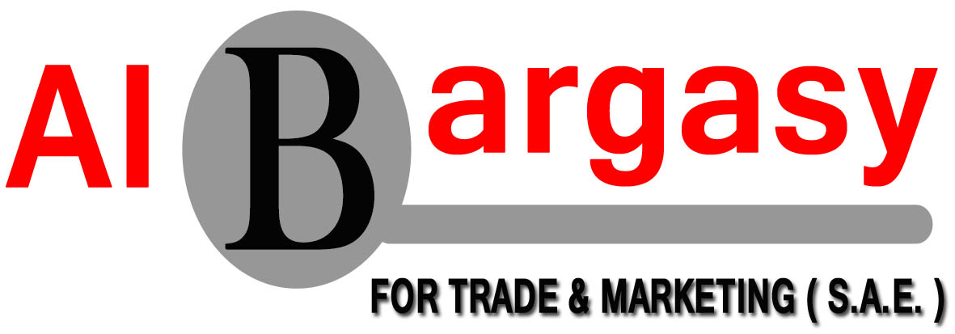
September,2018

Dear Sir
Good Day from AlBargasy
Since we value our customers Let us start by introducing our company profile and services to your distinguished organization to achieve customer's needs.
السادة/

من واقع إهتمامنا وحرصنا على بناء علاقة قوية مع مؤسستكم المحترمة نتقدم إلى سيادتكم أولاً بمقدمــة عن شركتنا وخدماتها.

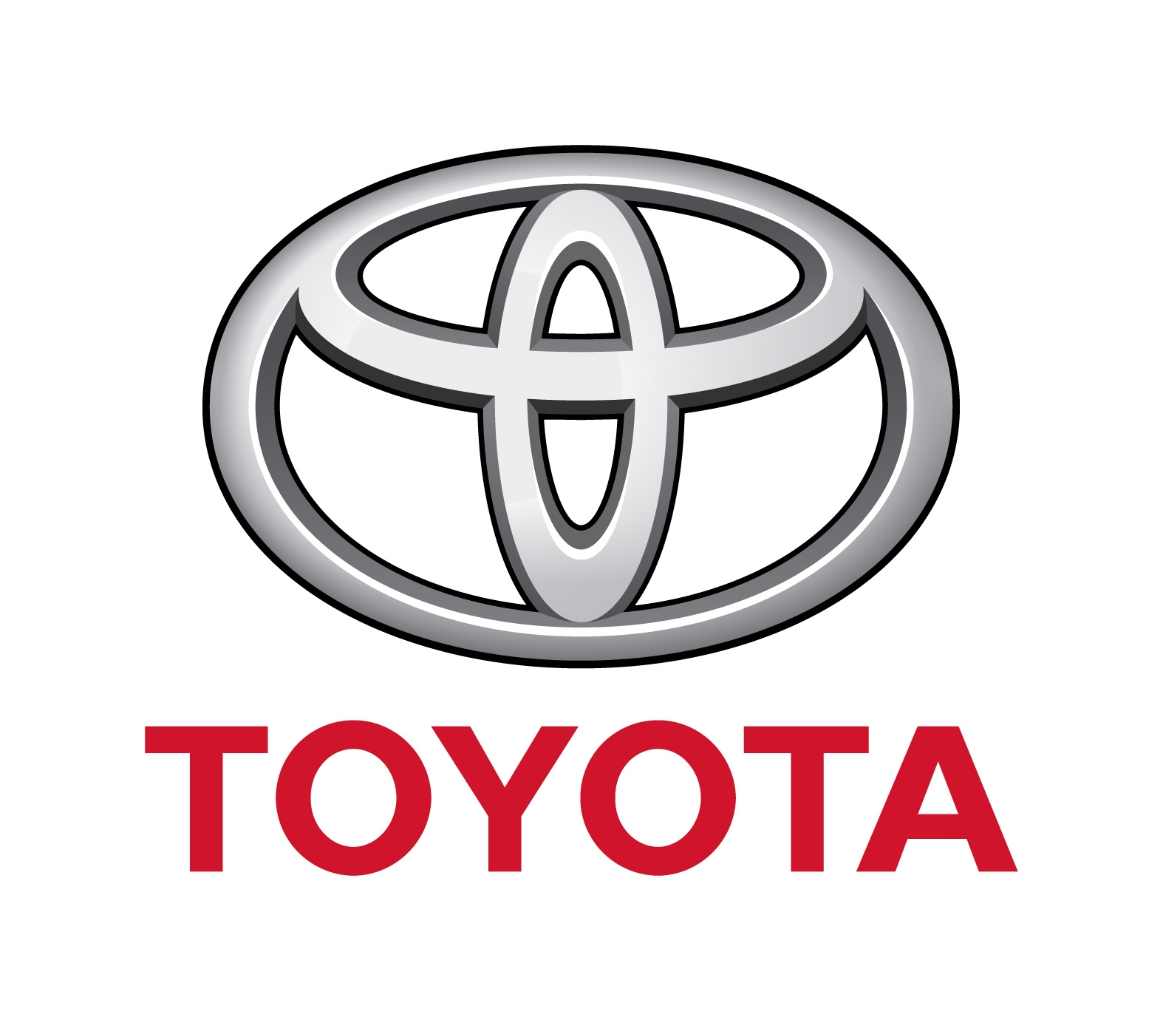

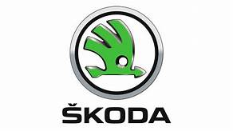


AlBargasy
AlBargasy
Company Profile

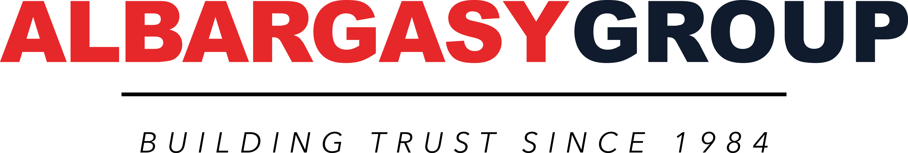

Company Overview Business Information
- Business Name: ALBARGASY for trade & marketing company
- Business Address: Head Quarter: AlBargasy Building, Sheikh Zaied entrance 3 waslet Dahshor, beside Total station.
- Email: Info@albargasy.com
نظرة عامة عن الشركــــــة
اسم الشركة: شركة البرجسي للتجارة والتسويق
عنوان العمل: المركز الرئيسي: مبنى مجموعة شركات البرجسي ، مدخل الشيخ زايد (3) طريق وصلة دهشور ، بجانب محطة توتال.
البريد الإلكترونى: Info@albargasy.com
General Business Activities: ALBARGASY has been established as an Egyptian automotive company. Our business aiming to provide & surprise the customer with the highest levels of services.
الأنشطة العامة لأعمالنا: تم تأسيس شركة البرجسى كشركة مصرية تعمل فى مجال السيارات. عملنا يهدف إلى مد عميلنا ومفاجأته بما لا يتوقع وبأعلى مستوى الخدمة المقدمة له.
Scope of Work: ALBARGASY co. conducts automotive (3S) facility sales and marketing as well as TOYOTA authorize dealer since 1984 is one of the biggest authorize dealer, and recently it has become a SKODA (3S) facility authorize dealer, also be an authorized dealer for FORD and mega show room sales all brands.
نطاق العمل بشركة البرجسي: تقديم عمليات بيع وتسويق السيارات ،وكذلك خدمات ما بعد البيع (3S) بالإضافة إلى أنها موزع معتمد لشركة TOYOTA (3S) منذ عام 1984 وتعد واحدة من أكبر الموزعين ، ومؤخراً أصبحت موزع معتمد لشركة SKODA (3S)، كما أنها موزع معتمد لشركة FORD وايضا" بيع السيارات من خلال صالة عرض ضخمة لجميع العلامات التجارية.

Branches Address:

TOYOTA ALBARGASY: : (3S) facility: Show Room: 19 Mourad St. Giza Spare Parts:21 Mourad St. Giza – 14A Mohamed Zaghloul st. Mashal - Haram
Service Center: 14A Mohamed Zaghloul st. Mashal - Haram

SKODA ALBARGASY: (3S) facility: AlBargasy Building, Sheikh Zaied entrance 3 waslet Dahshor beside Total station.

ALBARGASY Automotive: FORD authorize dealer, And Mega show room Al Mansourya rd. – pyramids view tower Mashal Station – Al Haram – Giza.

ALBARGASY ASWAN: Multi- brand SHOW Room and Service Center.
Daraw – Masr Aswan Road (AlBargasy commercial & Industrial Building).

عناوين الشركة:
تويوتا البرجسي:
معرض (السيارات) : 19 ش مراد الجيزة
قطــع الغيـــــــــــار: 21 ش مراد الجيزة - 14أ ش محمد زغلول – مشعل – الهرم
مركــز الخدمــــــــة: 14أ ش محمد زغلول – مشعل – الهرم

سكودا البرجسي :
مبنى مجموعة شركات البرجسي - الشيخ زايد - مدخل (3) طريق وصلة دهشور - بجانب محطة بنزين توتال.

البرجسي أوتوموتيف:
موزع معتمد FORD ، وصالة عرض لجميع العلامات التجارية : طريق المنصورية - براميدز فيو- محطة مشعل الهرم - الجيزة.

فرع اسوان:
معرض لبيع وتوريد جميع العلامات التجارية و مركز خدمة:
مبنى البرجسي التجارى الصناعى - دراو - طريق مصر اسوان السريع .

Company Strategy استراتيجية الشركة

Purpose To be a leader in Auto sales and after sales services by providing enhanced services, relationship and profitability.
الغرض: أن نكون شركة رائدة في مبيعات السيارات وخدمات ما بعد البيع من خلال تقديم وتحسين الخدمات والعلاقات والربحية.
Vision Our vision serves as the framework for our roadmap and guides every aspect of our business by describing what we need to accomplish in order to continue achieving sustainable, quality growth.
الرؤية: تعتبر بمثابة إطار العمل لخارطة الطريق ،وتوجيه كل جانب من جوانب نشاطنا التجارى من خلال وصف وتحديد ما نحتاج ان ننجزه من أجل الاستمرار في تحقيق النمو بشكل مستديم وبأعلى معايير الجودة.
Mission Our Roadmap starts with our mission, which is our steadfast commitment and purpose as a company. It serves as the standard against which we weigh our actions and decisions.
- To inspire sustainability delivery.
- To create value and make a difference in all our scope of business.
المهمة: تبدأ خارطة الطريق بمهمتنا ، التى تعبرعن التزامنا الراسخ والغرض منها كشركة. إنه بمثابة المعيار الذي نقيم منه انشطاتنا وقراراتنا.
- لخلق الاستدامة في تقديم الخدمات.
- لخلق قيمة وإحداث فرق في جميع نطاق أعمالنا.
Values Core Values are as Unique and Exclusive as our name “ALBARGASY” Accountability, Loyalty, Benefit, Adaptability, Responsibility, Growth, Advantage, Sustainability and Young Professionals. The company sets its sights on its values in all its procedures and actions.
القيم الأساسية: قيمنا الاساسيه فريدة من نوعها ومأخوذة من حرف اسم " ALBARGASY" وهى المساءلة ، والولاء والمزايا ، والتكيف ، والمسؤولية ، والنمو، والاستدامة ، و الشباب المهنيين. تضع الشركة نصب أعينها قيمها في جميع إجراءاتها وأنشاطاتها.
Goals• • Expansion in the field of auto sales and after sales services management and develop a strong base of key customers. • To build good reputation in the field of Automotive and become a key player.
الأهداف: التوسع في مجال مبيعات السيارات وخدمات ما بعد البيع وتطوير قاعدة قوية من العملاء الرئيسيين لبناء سمعة جيدة في مجال السيارات لنصبح رائدين في مجال السيارات.

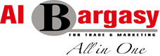



(3S Facilities)

Sales - Spar Parts - Service
مبيعات السيارات - توفيرقطع الغيارالأصلية - إجراء الصيانة الدورية - الاصلاحات العامة
وحالات الضمان.

ALL IN ONE

Our Slogan say we are providing all the integrated services in place under one name
peace of mind, and here we are working as one team to serve our customers the best possible way.

شعارنا هو توفير كافة الخدمات المتكاملة فى مكان واحد أو فى أماكن متعددة متخصصة لجعل الحياة أبسط لعملائنا مع توفير قدر كبير من المتعة والطمأنينة ونحن هنا نعمل بروح الفريق الواحد لخدمة عملائنا بأفضل طريقة ممكنة في كل مرة ومن اول مرة ...

TOYOTA - ALBARGASY: GIZA – Haram

Supplying all kind of TOYOTA Cars.
Passengers – Commercial (duty paid or Free Zone) guaranteed by TOYOTA.
توريد وبيع السيارات الجديدة بكافة أنواعها وموديلاتها الملاكى أو التجارى (سواء خالصة الرسوم أو برسم المنطقة الحرة) حسب الطلب وبضمان الوكيل من خلال فروعنا بالجيزة.
Supplying all kind of TOYOTA Genuine Spare Parts through our branches also can be connected to our customers from door to door inside Cairo Free of charge, outside
will be handled according the case.
For special orders for any spare parts not in our store can be delivered within 72HRS.
توفير وبيع قطع الغيار الأصلية اللازمة لسيارات تويوتا بجميع أنواعها من خلال فروعنا بالجيزة والهرم أو التوصيل الى العميل داخل القاهرة مجانا" وفى حالة التوصيل خارج القاهرة فيتم الاتفاق على حسب الحالة.كما نقوم بتوفير قطع الغيارالغيرموجودة بمخازنا وقت الطلب فى خلال 72ساعة
(بنظام الطلبيات الخاصة المستعجلة).

Supply all related services & maintenance for TOYOTA; we provide the best quality to our customers at an affordable price and sustainability.
We aim to reduce Time, cost and continually looking for new ways to increase performance, qualities and integrated services.
نقدم لعملائها جميع الخدمات ذات الصلة بعلامة تويوتا التجارية بأفضل جودة وبأسعار في متناول الجميع.كما نهدف إلى تقليل الوقت والتكلفة ونبحث بأستمرار عن طرق جديدة لرفع مستوى الأداء، فى تطوير الخدمات المتكاملة.
ALBARGASY service center one of the first authorized service center, which honored to join the system services sales for Toyota global exclusive agent in Egypt Toyota.
And through our customer communicate with the team qualified service center and the trainer to receive and deal with the highest degree of craftsmanship to get maintenance hallmark of his car with her reassurance can completely on his car until the following maintenance.
يعتبر مركز خدمة وصيانة تويوتا البرجسى من أوائل مراكز الخدمة المعتمدة التى شرفت بالإنضمام إلى منظومة شبكة موزعين خدمات مابعد البيع لشركة تويوتا العالمية و وكيلها الحصرى بمصر شركة تويوتا إيجيبت.
و يستطيع عميلنا من خلال التواصل مع فريق مركز الخدمة المؤهل و المدرب لاستقباله و التعامل معه بأعلى درجات الحرفية فى الحصول على صيانة مميزة لسيارته يستطيع معها الاطمئنان تماما على سيارته حتى موعد الصيانة التالية .
Our services: (Periodic maintenance, General Repair, special service and Road side Assistance by Mobile Service).
حيث نقدم الصيانة الدورية - الاصلاحات العامة - الإصلاحات ذات الطبيعة الخاصة - المساعدة على الطريق.
Also, contract with companies, government organizations and embassies for a long time by special rates
وكذلك التعاقد مع الشركات و الهيئات الحكومية والسفارات لمدد طويلة وبأسعار خاصة (بنظام العقود الخاصة).
TOYOTA Forklift
Also, we supply all kinds of forklift Capacity from 1 Ton and up with parts – service and technical support available.
نقوم بتوريد كافة أنواع الروافع الشوكيــه (تويوتا) من حمولة واحد طن فأكثر مع توافر قطع الغيار والصيانة والدعم الفنى اللازم.
TOYOTA ALBARGASY TEAM CONTACTS
For your future contacts and enquires:
مبيعــات السيــارات
- هشام حامد  أ.محمد عبد الحميد  رقم موبايل ارضى | 010 9 247 7764  010 0 251 8791  010 0251 8791
مركز الخدمة و الصيانــة
م. علاء فؤاد  م. محمد رفعت  رقم موبايل ارضى | 010 1 366 6817  010 2 167 9106  010 0 072 2386  012 2 029 0002
قطــع الغيــار
أ. عبدالعزيز عبدالحميد  - على اللبان  رقم موبايل ارضى | 010 0 116 2128  010 3 336 0195  012 2 029 0002

SKODA ALBARGASY: SHEKH ZAYED CITY
Supplying all kind of SKODA Cars.
بيع وتوريد سيارات سكودا الجديدة بكافة أنواعها وموديلاتها الملاكى حسب الطلب وبضمان الوكيل.

We supplying all kind of SKODA Genuine Spare Parts through our branches also can be connected to our customers from door to door inside Cairo Free of charge, outside
will be handled according the case.
For special orders for any spare parts not in our store can be delivered within 72HRS.
نقوم بتوفير وبيع قطع الغيار الأصلية اللازمة لسيارات سكودا بجميع أنواعها من خلال فروعنا بالشيخ زايد أوالتوصيل الى العميل داخل القاهرة مجانا" وفى حالة التوصيل خارج القاهرة فيتم الاتفاق على حسب الحالة.كما نقوم بتوفير قطع الغيارالغير موجودة بمخازنا وقت الطلب فى خلال 72ساعة (بنظام الطلبيات الخاصة المستعجلة).
ALBARGASY service center is one of authorized service center, which honored to join the system services sales for SKODA global exclusive agent in Skoda Egypt.
And through our customer communicate with the team qualified service center and the trainer to receive and deal with the highest degree of craftsmanship to get maintenance hallmark of his car with her reassurance can completely on his car until the following maintenance.
يعتبر مركز خدمة وصيانة سكودا البرجسى من مراكز الخدمة المعتمدة التى شرفت بالانضمام إلى منظومة شبكة موزعين خدمات مابعد البيع لشركة سكودا .
و يستطيع عميلنا من خلال التواصل مع فريق مركز الخدمة المؤهل و المدرب لاستقباله و التعامل معه بأعلى درجات الحرفية فى الحصول على صيانة مميزة لسيارته يستطيع معها الإطمئنان تماماً على سيارته حتى موعد الصيانة التالية .
Our services: (Periodic maintenance, General Repair, special service).
حيث نقدم الصيانة الدورية – الاصلاحات العامة – الإصلاحات ذات الطبيعة الخاصة .
Also, contract with companies, government organizations and embassies for a long time by special rates
وكذلك التعاقد مع الشركات و الهيئات الحكومية والسفارات لمدد طويلة وبأسعار خاصة.

SKODA ALBARGASY TEAM CONTACTS

For your future contacts and enquires:
مبيعــات السيــارات
- هشام حامد  رقم موبايل ارضى | 010 9 247 7764  010 00 748 509
مركز الخدمة و الصيانــة
م. محمد السيد  رقم موبايل ارضى | 010 3 335 9768  010 0 074 8509
قطــع الغيــار
أ. عبدالعزيز عبدالحميد  أ.على اللبان  رقم موبايل ارضى | 010 0 116 2128  010 3 336 0195  010 0 074 8613

اتوموتيفALBARGASY

Show ROOM, Authorized dealer FORD and Mega show room sales all brands.

توفير كافة أنواع سيارات فورد بجميع فئاتها وموديلاتها وألوانها لكافة عملائنا.

Trade In:

To facilitate on our customers, we may substitute your used car whatever was the type of car with another used car, or a new (after inspection, acceptance by our specialists).
تيسيـــــرا"على عملائنا نحن نقوم باستبدال سيارتك المستعملة أيا" كان نوع السيارة بسيارة أخرى مستعملة أو سيارة جديدة ) وذلك بعد الفحص والقبول من قبل المختصين).
* Other General Services
All the above services are not only all that can be provided to our customers,
But there are a variety of services such as:

For your future contacts and enquires:
مبيعــات السيــارات
- هشام حامد  - أشرف المحمودى  رقم موبايل ارضى | 010 9 247 7764  010 2 221 4312  010 2 221 4312

ALBARGASY ASWAN: Multi- brand SHOW Room Spare parts and Service Center.
Because we know the right of the customer we arrived in Aswan with a variety of cars and integrated service center with original spare parts.
لاننا نعلم حق العميل وصلنا اليه فى اسوان بمعرض بيع سيارات متنوع ومركز خدمات متكاملة بقطع غيار اصلية.

For your future contacts and enquires:
مبيعــات السيــارات
أ. علاء البرجسى  أ. هشام حامد  - طاهر منصور | 010 0 045 7707  010 9 247 7764  010 2 705 6947
مركز الخدمة و الصيانــة
م. ابراهيم لطفي | 012 2 084 4126  097 47 31 462
قطــع الغيــار
أ. عبدالعزيز عبدالحميد  أ.على اللبان | 010 0 116 2128  010 3 336 0195

The above Services and activities "are not only everything we can offer our customers but there are many services such as:

- Selling cars through banks by our company
-Selling cars in installments directly with the company
- Open a current account for withdrawals parts
- Maintenance agreements for companies
- Maintenance instalment without interest.

* الخدمـــات المذكورة سالفا" ليست فقط كل ما يمكن تقديمه لعملائنا ولكن توجد العديد من الخدمات مثل:

- بيع السيارات من خلال البنوك عن طريق شركتنا
- بيع السيارات بالتقسيط المباشر مع الشركــــــــــــــــــــــــــــــــة
- فتح حساب جارى بالنسبة لمسحوبات قطع الغيار
- إبرام عقود صيانة السيارات للشركات
- تقسيط الصيانة للافراد بدون فائدة ( بالتعاون مع البنك الاهلي المصري / QNB / CIB )

We are looking forward to serve you and your distinguished organization.

نحن نتطلع لتقديم المزيد لمؤسستك المتميزة.
Sincerely yours

